Exploración Entorno Natural

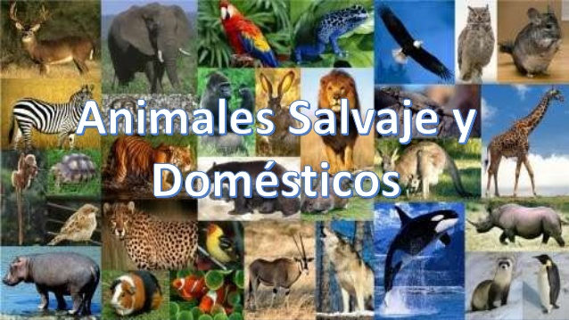

“Queridos niños y niñas, les damos la bienvenida a una nueva semana”
Los invitamos a realizar las siguientes actividades
Guía Interacción y Comprensión del Entorno
Kínder A y B Clases online
Nombre Alumno:

Fecha: Lunes 19 octubre 2020 Semana: 29 Hora: 16:00 a 16:45 horas.
Educadoras: Gissela Robledo (Kínder A), Claudia Duarte (Kínder B)
Núcleo | Exploración del Entorno Natural
Objetivo de Aprendizaje | 6. Establecer relaciones de semejanzas y diferencias de animales, a partir de algunas características, sus necesidades básicas y los lugares que habitan, al observarlos en TIC`s
Indicador de logro | -Define características de animales salvajes y domésticos.
O.T. C.C 1: | Participar en actividades y juegos colaborativos, planificando, acordando estrategias para un propósito común y asumiendo progresivamente responsabilidades en ellos.
Habilidad | Establecer Relaciones.
Actividad / Instrucción | -Activan conocimientos previos.  - Ven video de animales salvajes y domésticos.  -Ven Power Point explicativo y responden preguntas.  - Presentar afiche con información de animal salvaje o doméstico.
Materiales | - Computador, Tablet o celular.  - Power Point explicativo y ruta aprendizaje.  - Video sobre animales salvajes y domésticos. https://www.youtube.com/watch?v=yeHt5lhhycY  - Cartulina, foto animal, pegamento, plumones, o lo que quieran utilizar para hacer el afiche informativo.
Contenidos | Animales domésticos y salvajes.
RUTA DE  APRENDIZAJE | INICIO | DESARROLLO | CIERRE
 | Nos saludamos todos y todas cantando canción de saludo, luego recordamos normas de convivencia. Se da a conocer objetivo de la clase y la Ruta de Aprendizaje.  Se les recuerda a los niños y niñas que este mes estamos viendo los animales salvajes y domésticos.  Se activan  conocimientos  previos preguntando  ¿Qué son los animales  salvajes y domésticos?,  ¿cómo lo sabes?, ¿Qué  animales conocen?  Se espera respuesta y se  felicita por participar. | Educadora invita a alumnos/as a ver video sobre animales salvajes y domésticos para recordar algunas características.  Luego de ver el video, invitará a los niños y niñas a conocer dónde viven los animales o cuál es su hábitat preguntando.  ¿Qué cree que es el hábitat?  Se espera respuesta de los estudiantes y a través de PPT se invita a observar los diferentes hábitats de animales.  Se felicita por su participación. | Para finalizar, Se invita a crear un afiche en una cartulina en dónde deben elegir un animal ya sea salvaje o doméstico para buscar la siguiente información:  1.- Su cuerpo está cubierto de?  2.- ¿Qué come?:…  3.- ¿Dónde vive?:…  4.- ¿Cómo se desplaza?:…  5.- Dato curioso del animal:  Finalmente, se les pregunta ¿qué contenidos aprendimos hoy? ¿te gusto la actividad? ¿por qué?,  Se felicita por el trabajo realizado a todo el grupo curso.  *Se solicita subir fotografía de la actividad realizada por el estudiante a Classroom en el tablón de Comprensión.

